ИНТЕГРИСАНИ СЦЕНАРИО УЧЕЊА LOESS
Увод
Код LOESS, стицање знања по питању здравља земљишта олакшано је коришћењем наставе и учења STEM предмета, што се изводи путем Образовног модела 5Е студија наставног плана и програма из биолошких наука (BSCS) коју спроводе Бајби (Bybee) и колеге (Bybee et al. 2006) као и применом иновативних педагошких приступа (PBL, IBL, итд.).

Кључне речи
Својства земљишта, плодност, одрживе праксе управљања, примена географских информационих система (GIS)

Наслов
Детективи за земљиште

Аутори
Ана Белен Јусте Мартинес (Ana Belén Yuste Martínez) и Хавијер Каламардо Мурат (Javier Calamardo Murat)

Краћи преглед
Овај сценарио учења анализира различита својства земљишта (влажност, садржај органске материје и задржавање хранљивих материја), позива ученике да користе стечено знање да анализирају плодност и одрживе праксе развијене у локалној заједници. Слично томе, комбинује практичну анализу у лабораторији са теоријским садржајем из важности земљишта и позива ученике да забележе све резултате добијене у GIS-у који мапира подручје. Коначно, научени садржај ће се представити посебном песмом, што промовише креативност и одговорну употребу вештачке интелигенције.

Лиценце
Ауторство-Делити под истим условима 4.0 Међународна (CC BY-SA 4.0). Ова лиценца омогућава другима да копирају и врше поновну дистрибуцију материјала у било ком медијуму или формату за било коју сврху, чак и комерцијалну; такође, допушта и ремиксовање, трансформацију и надоградњу материјала за сваку сврху, чак и комерцијалну. Давалац лиценце не може повући ове слободе све док се поштују услови лиценце.

Предмет(и)
Биологија, Географија, Геологија

Питања из реалног живота
- Како својства земљишта утичу на развој вегетације и живота на Земљи?
- Који фактори прете плодности земљишта и како можемо утврдити да ли је земљиште плодно?
- Које карактеристике мора имати земљиште да би се сматрало плодним?
- Како оцењујемо и поредимо плодност земљишта у различитим подручјима?
- Каква пракса, попут регенеративне пољопривреде, може помоћи одржању или враћању плодности земљишта?

Циљеви учења
- Научити како се траже корисне информације на интернету.
- Укључити ученике у мултидисциплинарне активности.
- Представити информације у географским информационим системима (GIS).
- Обогатити речник ученика речима које су релевантне за наставу о земљишту.
- Развити критичко размишљање и сарађивати с другима на спровођењу анализа земљишта.
- Упознати се с факторима који прете да угрозе плодност земљишта и научити како се оцењује здравље земљишта и плодност.

Веза с наставним планом и програмом
Овај сценарио учења подстиче стицање знања и интеракцију са физичким светом (STEM компетенција), што се развија путем анализе земљишта и његове процене. Такође, унапређује дигиталне вештине кроз коришћење GIS технологије за мапирање и анализу података (дигитална компетенција). Надаље, подстиче свест о животној средини и одрживости кроз испитивање здравља земљишта и одрживе пољопривредне праксе, што је усклађено с фокусом наставног плана и програма на образовању о питањима животне средине (компетенција грађанског васпитања).
Ове теме су релевантне у разним образовним системима и повезани су са глобалним циљевима одрживог развоја (SDG), као што је Циљ 12 (Одговорна потрошња и производња) и Циљ 15 (Живот на земљи). Методологија је флексибилна, што оставља простора за прилагођавање разним локалним контекстима и образовним ресурсима. Принципи анализирања здравља земљишта и коришћења технологије могу се прилагодити тако да одговарају разним типовима земљишта, проблемима животне средине и доступним алатима, што овај сценарио учења чини применљивим широм света.

Узраст ученика
Између 14 и 16 година.

Време
Време припреме: 3 сата.
  - Географија (1 сат).
  - Биологија и геологија (2 сата)
Време наставе: 5 часова (55 минута сваки).
  - Географија (3 часа).
  - Биологија и геологија (2 часа).

Наставни ресурси (материјал и онлајн алати)
Материјал:
Материјал за све часове
  - Рачунари/таблети.
  - Интернет веза.
Материјал за 2. час
- Додатак 2 - Табела, гумене рукавице или слично, врећице на закопчавање, лењир, мала лопата, маркери.
Материјал за 3. час
- Влажност: Петријеве посуде или стаклене плочице, лабораторијска вага, пећница или рерна.
- Органска материја: Петријеве посуде или стаклене плочице, лабораторијска вага, водоник пероксид.
- Задржавање хранљивих материја: левак, мензура, филтер-папир, 100 ml 0,4N раствора бакар сулфата (CuSO₄).
Онлајн алати:
1. час Размена идеја и дискусија
- Зашто је земљиште једна од најневероватнијих ствари на Земљи (видео BBC-а)
https://www.youtube.com/watch?v=OiLITHMVcRw
- Краћи видео о важности земљишта може се користити као алтернатива горњем видеу
https://www.youtube.com/watch?v=UEpbK9qPj-s
2. час Припрема за следећи час
- Веб-сајт Шпанског друштва за науку о земљишту
Веб-сајт показује својства земљишта и нуди вежбе о земљишту
https://www.cienciadelsuelo.es
- Портал о земљишту Организације за храну и пољопривреду (FAO)
Може се користити као алтернатива горе наведеном веб-сајту јер се и ту говори о својствима земљишта
https://www.fao.org/soils-portal/en/
2. час земљиште и SDGs
- Инфографика о земљишту и SDGs (видите линк испод или Додатак 3 – SDGs и земљиште)
https://openknowledge.fao.org/items/456f7cf7-8bab-441c-a0b3-15a9d68a6773
2. час Виртуелно испитивање
- Веб-сајт који приказује сателитске снимке Земље
Опција 1 EarthExplorer https://earthexplorer.usgs.gov/
Опција 2 Google Earth https://earth.google.com/web/
Option 3 INPE http://www.dgi.inpe.br/catalogo/explore
3. час Дискусија
- Видео о регенеративној пољопривреди
Опција 1 https://www.youtube.com/watch?v=fSEtiixgRJI
Опција 2 https://www.youtube.com/watch?v=_0yn74At4ks
5. час Производи учења
- Google MyMaps
https://www.google.es/maps/
- Bing Maps
https://www.bing.com/maps
5. час тумачење података и закључке
- ChatGPT
Чет-бот генеративне вештачке интелигенције
https://chatgpt.com/
- SUNO
Програм за прављење музике на бази генеративне вештачке интелигенције
https://suno.com/

Критеријуми за стратегију STEM-а
Развој сценарија учења LOESS ће помоћи и вама и вашој школи да будете усклађени с критеријумима за ознаку STEM School Label. У наставку су наведени критеријуми за ознаку STEM School Label које овај сценарио учења испуњава.
Елементи и критеријуми | Како је овај критеријум узет у обзир у сценарију учења?
Упутство
Персонализација учења | Ученици ће самостално анализирати земљиште у својој локалној заједници или у свом крају.
Учење кроз решавање проблема и кроз пројекте | Ученици ће се бавити проблемом губитка плодности земљишта.
Научно образовање базирано на испитивању | Ученици ће анализирати неколико основних параметара плодности земљишта, испитивати и извести закључке о стању анализираног земљишта на њиховој локацији.
Имплементација наставног плана и програма | У овом сценарију учења, на кључним компетенцијама и SDGs се ради заједно и на STEM предметима (биологија, геологија) и не-STEM предметима (географија).
Нагласак на STEM теме и компетенције
Интердисциплинарна настава | Испитивање и спровођење читавог низа активности повезивањем географије са биологијом и геологијом.
Контекстуализација STEM наставе | Наука се спроводи у лабораторији приликом анализирања различитих параметара земљишта. Технологија и инжењеринг се спроводе кроз развој мапа путем географских информационих система док се математика спроводи кроз прорачуне приликом анализирања параметара.
Оцењивање
Континуирано оцењивање | Током читавог сценарија учења, вреднује се тимски рад ученика у лабораторији и у припреми мапа.
Професионализација особља
Висококвалификовани стручњаци | Различите часове држе стручњаци из сваког предмета (биологије, геологије и географије).
Руководство школе и култура школе
Висок ниво сарадње особља | Да би се сценарио учења исправно развио, потребна је добра координација између професора различитих предмета.
Инфраструктура школе
Приступ технологији и опреми | Материјал који је потребан за развој овог сценарија учења је јефтин и лако се налази. Што се тиче технолошких ресурса, они су такође отворени, а њихово коришћење је лако и разумљиво.
Наставни материјали за квалитетну наставу | Овај сценарио учења представља иновативну активност која комбинује научно знање и вештине са технолошким развојем географских информација, чиме се различити предмети међусобно повезују.

Опис активности
Назив активности | Поступак | Време
1. час
Фаза 5Е | Engage (укључи се)
Предмет | Географија
Размена идеја и дискусија | Као увод, приказује се видео BBC-а који објашњава важност земљишта у нашим животима. Оно што се тиме настоји јесте да се ученици упознају са едафским проблемима који погађају нашу планету, посебно када је у питању губитак плодног земљишта због разних фактора.  Час размене идеја који ће се одржати како би се сазнало шта ученици знају о својствима земљишта и његовом утицају на развој биљног покривача. Размена идеја ће се подстаћи следећим питањима:  - Који су главни елементи земљишта?  - Коју улогу органска материја игра у плодности земљишта?  - Колико је важан биодиверзитет земљишта за екосистеме?  - Како пољопривредна пракса може утицати на здравље земљишта и биљке које на њему расту? | 25 минута
Припрема за следећи час | Да би научили основне концепте које ученици треба да знају о земљишту и да би продубили своје разумевање земљишта, користиће се интерактивни програм Edafos, тј. ресурс е-учења који пружа свеобухватан преглед основних концепата и процеса науке о земљишту. Програму Edafos се може приступити са веб-сајта Шпанског друштва за науку о земљишту и доступан је на енглеском и шпанском.  Ученици, у групама од по четворо, посећују веб-сајт и проналазе информације о концепту профила земљишта, његових елемената, његовом формирању и функцијама. Ако остане времена, ученици се могу окушати у вежби од 24 питања која је доступна на платформи. Као алтернатива програму Edafos ученици могу користити и портал о земљишту организације FAO. | 30 минута
2. час
Фаза 5Е | Engage (укључи се)
Предмет | Биологија и геологија
земљиште и SDGs | Професор пита ученике Зашто је земљиште важно? и записује то на табли. Затим, професор показује ову инфографику (која се налази и у Додатку 3 – SDGs и земљиште) која ученицима објашњава важност односа земљишта и SDGs. Професор може поставити додатна питања да би представио ученицима SDGs, нпр.: Како квалитет земљишта и његова одржива употреба могу утицати на смањење сиромаштва? Како очување земљишта може допринети унапређењу сигурности снабдевања храном и борби против глади у свету? Како пропадање земљишта може утицати на здравље људи? Како управљање земљиштем утиче на квалитет вода и приступ води за пиће у заједницама? Зашто је одрживо управљање земљом важно да би се осигурала одговорна производња и потрошња? Како одговарајуће управљање земљиштем може помоћи у смањењу ефеката климатских промена? Зашто је од кључног значаја да се очува земљиште како би се заштитио биодиверзитет? | 10  минута
Одржи земљиште у животу! | Након анализирања важности земљишта, ученици би требало да знају да нам не могу сви типови земљишта обезбедити те предности због свог тренутног стања (ерозија и губитак плодности). Сврха овога је да се ученици упознају с важношћу бриге о земљишту. На крају, професор пита ученике: Шта мислите какво је земљиште у нашем граду? Да ли је и даље плодно? За шта га користимо? | 10  минута
Виртуелно испитивање | У групама од по четворо, ученици гледају сателитске снимке Земље (нпр. користећи EarthExplorer, Google Earth или INPE) да би видели да ли је земљиште у њиховом месту плодно (постоји биљни покривач, усеви...). Разговарају о налазима, а ове слике су довољне да би се знало да ли на земљишту може да опстане вегетација. | 20  минута
Наше земљиште | У овом последњем делу, параметри земљишта се анализирају у лабораторији. Професор пита ученике: Које особине земљиште мора имати да би било плодно? Професор то затим записује на табли, док се од ученика очекује да кажу: органска материја, микроорганизми, влажност, задржавање хранљивих материја, итд.  Професор предлаже да се анализира локално земљиште у погледу ових параметара како би се заиста утврдило да ли су задржала своју плодност или не. Формирају се групе од по четворо ученика. Свакој групи се додељује део града и околине одакле ће узети узорке земљишта за анализу у лабораторији или у учионици. Ученици могу контактирати локална газдинства или организације, што може бити један од сјајних начина да се дође до веће разноврсности узорака земљишта.  Професор објашњава како треба узимати узорке (Додатак 1 – Узимање узорака земљишта) и даје свакој групи табелу коју треба да попуне (Додатак 2 – Табела). | 15 минута
3. час
Фаза 5Е | Explore (упознај се)
Предмет | Биологија и геологија
Влажност | Свака група рачуна садржај влаге у земљишту, што је важан фактор у одређивању његове плодности. Узмите посуду (Петријеву посуду, стаклену плочицу...) и запишите тежину празне посуде (C) и додајте од 10 до 30 грама земљишта. Измерите га, израчунајте тежину влажног земљишта (W земљиште). Узорак се онда ставља у пећницу или рерну на 105 °C 24 сата (Додатак 7 – Експерименти). | 15  минута
Органска материја | Свака група анализира садржај органске материје свог узорка земљишта. Свака група узима узорак земљишта (око 10 грама) и поставља га, примера ради, у Петријеву посуду или на стаклену плочицу. Затим се додаје неколико капи водоник пероксида. Ако земљиште садржи висок садржај органске материје, доћи ће до пенушања, што се не дешава ако је земљиште сиромашно органском материјом. Хемијска реакција која производи пенушавост дешава се због присуства каталазе у земљишту. Каталаза је ензим који се налази у ћелијама животињског и биљног ткива.  У зависности од примећеног пенушања, садржај органске материје се одређује као: лош (нема пенушања), средњи (благо пенушање) или висок (интензивно пенушање и/или пена). Види Додатак 7 – Експерименти. | 15  минута
Задржавање хранљивих материја | Свака група анализира задржавање хранљивих материја у земљишту, што је други важан фактор код утврђивања плодности. Свака група узима левак, мензуру и филтер-папир (конични или филтер за кафу). Поставите филтер-папир у левак и додајте у њега земљиште. Додајте 100 ml 0,4N раствора бакар сулфата CuSO₄ (Додатак 7 – Експерименти).  Посматрајте боју филтрираног раствора. Што је провиднији, то значи да има већу способност задржавања хранљивих материја. Добијена боја раствора може варирати од изворно плаве због мешавине с другим хемијским елементима. | 25  минута
4. час
Фаза 5Е | Explore, explain и elaborate (упознај се, објасни, разради)
Предмет | Географија
Влажност II | Свака група узима свој узорак из пећнице или рерне, оставља га да се охлади и поново га мери. Израчунајте % влажности земљишта коришћењем формуле из табеле (Додатак 2 - Табела). | 10  минута
Дискусија | Поделите добијене резултате. Размислите о томе да ли је земљиште у нашем граду плодно или не и шта би се могло учинити да се задржи и/или поврати његова плодност. Професор им говори о регенеративној пољопривреди са видеом (опција 1, опција 2).  Опис видеа 1: Регенеративна пољопривреда је ефективан начин да се поврати биодиверзитет и стабилизује клима, али шта је то тачно? У овом видеу се говори о три различите регенеративне праксе које имају висок потенцијал и у производњи хране и у лечењу земље.  Опис видеа 2: Регенеративна пољопривреда нам може помоћи и у борби против утицаја климатских промена док опорављамо екосистеме, кружењу воде и угљеника и подстицање економског раста. Али шта је регенеративна пољопривреда? NRDC је желела да сазна више од пољопривредника и сељака који раде на земљи, тако да смо интервјуисали 113 узгајивача и рекли су нам шта за њих значи регенеративна пољопривреда. Сазнали смо да је регенеративна пољопривреда више од саме пољопривреде. Овај видео, произведен у сарадњи са филмом Kiss the Ground, резимира шта је регенеративна пољопривреда, по речима пољопривредника и сељака с којима смо разговарали. | 15  минута
Извоз података I | Након спровођења неопходних експеримената и прикупљања свих параметара о различитим типовима земљишта, ученици (у групама од по четворо) размишљају о карактеристикама сваког типа проучаваног земљишта користећи неки од алата за интерактивне мапе (нпр. MyMaps или Bing), који се користе као географски информациони систем (GIS). С тим алатом можемо да радимо са геопросторним подацима, обрађујемо, анализирамо и презентујемо просторне податке.  Претходно, професор припрема мапу са једним слојем под именом „влажност“. Свака група мора да постави чиоду на координате где су прикупили земљиште. Ту записују влажност земљишта и описују земљиште. На крају, додају слику подручја. Чиоду треба да подесе да буде црвена, жута или зелена у зависности од добијених података (зелена - велика влажност, жута - средња влажност и црвена - мала влажност).  Професор прави друга два слоја: задржавање хранљивих материја и органска материја. Поступак је исти за сваки слој. Ученици праве чиоду близу претходне, бирају одговарајућу боју на основу резултата, записују их и копирају исти опис земљишта и учитавају слику. | 30  минута
Производи учења | Интерактивна мапа (GIS). Препоручује се да се то прикаже на дигиталној мапи (нпр. Google MyMaps).
5. час
Фаза 5Е | Elaborate and evaluate (разради, оцени)
Предмет 5 | Географија
Извоз података II | Завршите интерактивну и колаборативну мапу (по потреби). | 15 минута
тумачење података и закључке | Последњи час је остављен за завршавање увода о подацима (по потреби) и тумачењу добијених података од стране различитих група ученика. Кроз компаративну анализу проучаваних узорака, ученици морају доћи до серије закључака о особинама земљишта у свом најближем окружењу. Као помоћ ученицима у долажењу до закључака, могу се користити питања за размену идеја с првог часа.  Коначно, предлаже се прављење песме о земљишту. То могу учинити сами ученици или се то може учинити уз помоћ AI, апликацијама као што су ChatGPT или SUNO. | 40  минута
Производи учења | Песма о особинама земљишта коју су написали сами ученици или је настала уз помоћ алата вештачке интелигенције.

Почетно оцењивање
Размена идеја о познавању земљишта.

Формативно оцењивање
Правила оцењивања лабораторијског рада. Видите Додатак 4 – Правила оцењивања лабораторијског рада.

Завршно оцењивање
- Прављење песме сценарија учења о особинама земљишта.
- Презентација информација у GIS.

Повратне информације ученика
Ученици ће дати повратне информације о сценарију учења након упитника који се може прилагодити онлајн или одштампати. Видите Додатак 5 – Повратне информације ученика.

Повратне информације наставника
Наставници могу дати повратне информације о томе како је сценарио учења прихваћен и спроведен коришћењем табеле за самосталну процену. Видите Додатак 6 – Правила оцењивања повратних информација професора.

Размишљања о процесу развоја
Овде додајте лична размишљања о креирању вашег сценарија учења (макс. 200 речи). Овде у наставку је неколико питања која вас могу навести на размишљање.
- Опишите где сте добили идеје за сценарио учења. Шта вас је инспирисало да одаберете да се фокусирате баш на оно што сте одабрали?
- Резимирајте истраживање које сте спровели и ресурсе које сте нашли да бисте направили план. Како је то утицало на процес вашег размишљања и креације?
- Шта сте научили о процесу сопственог планирања и развоја?

Додајте размишљања испод:
Земљиште је кључни садржај код предавања биологије, геологије и географије. Ако покушамо да објединимо ове дисциплине, коришћење мапа је основна стратегија да би се разумело наше окружење и лоцирали доступни ресурси. Коришћење овог алата са знањем геологије, географије и биологије може нам дати бољу представу о земљишту и његовом агрономском потенцијалу.

Ученици су научили како да претражују информације на интернету и схватили су да је оно што науче из једног предмета повезано са оним што се учи из других, тако да не морају да стичу изоловано знање и вештине, већ мултидисциплинарно.

Проналажење потребних ресурса није било тешко јер редовно користимо дигиталне алате на часовима. То су алати који побољшавају креативност и стварање финалних производа који помажу да се разуме и оцени процес предавања-учења који је развијен.

Коначно, процес развоја сценарија учења нас је научио да је потребно обратити већу пажњу садржају који се односи на земљиште и бригу о њему, као и на његов однос са SDGs, имајући у виду чињеницу да ученици о њима веома мало знају. Све ово за циљ има формирање грађана који имају научно образовање, критичко размишљање и социјалну свест.

Додатак 1 – Узимање узорака земљишта
Материјал:
  - Табела
  - Гумене рукавице или слично
  - Врећица на закопчавање
  - Лењир
  - Мала лопата
  - Маркер

Поступак:
- Одаберите место са кога ћете узети узорак.
- Запишите на папир све податке (особине земљишта, географске координате, дубину, фотографије места, итд.) (Додатак 2 - Табела).
- Ставите рукавице да не бисте контаминирали узорак микробиотом ваше коже.
- Ископајте и измерите лењиром дубину од око 15 cm са које ћете узети узорак земљишта.
- Отворите врећицу на закопчавање и убаците 200-300 грама земљишта (отприлике) у коме не сме бити камења, шљунка, корења или видљивих остатака биљака. Одмах затворите кесицу ради даље анализе у лабораторији.
- Скините рукавице, узмите све (не остављајте остатке у природи) и означите кесицу својим именом.

Додатак 2 - Табела
ПОДАЦИ О УЗОРКУ Не заборавите да сликате!
Узорак узео
Курс и одељење
Датум
Град
Географске координате
(Maps)
Дубина узорка (cm)
Мобилна апликација за временске услове (Температура ºC / Влажност %)

Топографија (косина/равно)

Опис екосистема
(шума / шикара / трава / пољопривредно земљиште / остало)

Преовлађујуће врсте биљака
(Мобилна апликација PlantNet)

АНАЛИЗА ЗЕМЉИШТА
Садржај органске материје
(лош/средњи/висок)

Влажност (%) | Посуда (g): | Мокро земљиште (g): | Суво земљиште (g):
Влажност (%) | Влажност= [ (Мокро земљиште – Суво земљиште) / (Суво земљиште) ] x 100 = _________%
Задржавање хранљивих материја

Додатак 3 – SDGs и земљиште
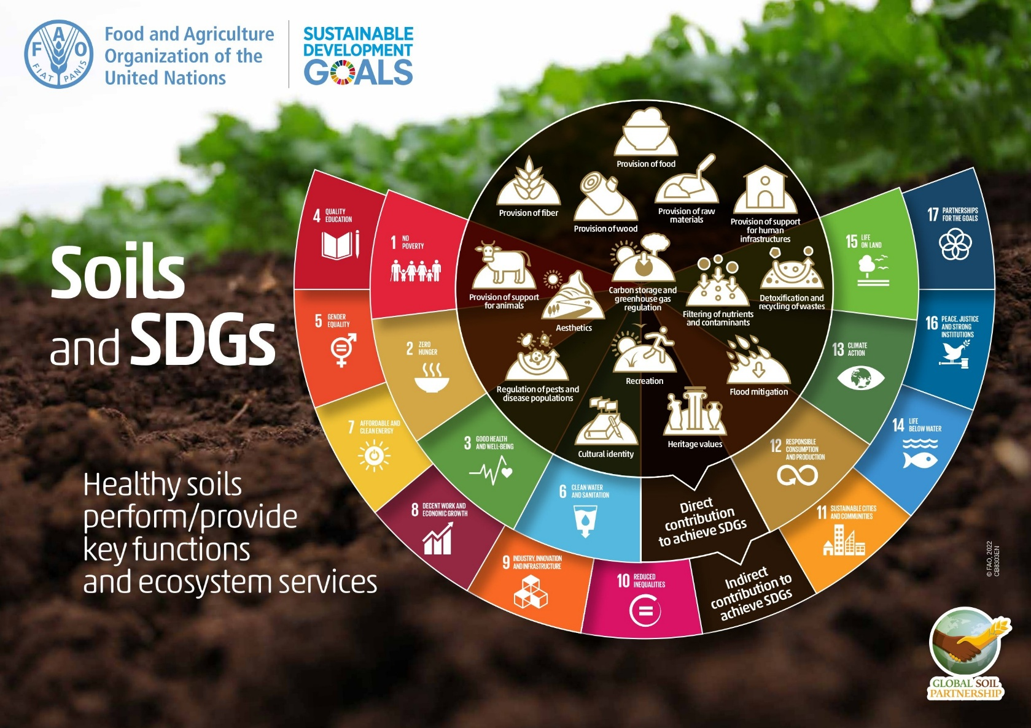

Додатак 4 – Правила оцењивања лабораторијског рада
Критеријуми | 5 - За пример | 4 - Одлично | 3 - Задовољавајуће | 2 - Мора боље | 1 - Недовољно
Сарадња | Активан, води групне дискусије и води рачуна да се чује свачији глас. | Учествује у групним дискусијама и доприноси идејама. | Учествује али ретко се упушта у рад с другима. | Ограничено учешће, не подстиче сарадњу. | Не учествује у групном раду.
Прикупљање података | Марљиво прикупља податке, водећи рачуна о прецизности и подробности. | Прецизно прикупља податке с мањим грешкама. | Прикупљање података је на базичном нивоу уз нешто непрецизности. | Прикупљени подаци су непотпуни или недоследни. | Нису прикупљени подаци.
Анализа и закључак | Врши подробну анализу, извлачи проницљиве закључке на основу података. | Ефективно анализира податке и изводи логичне закључке. | Основна анализа уз извлачење одређених закључака. | Ограничена анализа и нејасни закључци. | Без анализе или закључака.
Презентација | Презентује налазе на јасан и занимљив начин. | Јасно презентује налазе. | Презентација је базична и незанимљива. | Презентација је нејасна и неорганизована. | Нема презентације.

Додатак 5 – Повратне информације ученика
Ученици дају повратне информације о часовима на којима су присуствовали у онлајн упитнику осмишљеном за ову сврху:
1. Да ли сте знали зашто је земљиште тако важно на Земљи пре овог часа?
□ Да □ Не
2. Да ли сте знали који фактори утичу на плодност земљишта пре овог часа?
□ Да □ Не
3. Да ли мислите да сада знате који су?
Оцените од 1 (Немам појма) до 5 (Савршено знам)
4. Оцените следеће активности од 1 до 5, у зависности од тога да ли су вам биле врло занимљиве (5) или потпуно незанимљиве (1)
□ Програм Edafos
□ Инфографика о земљишту и SDGs
□ EarthExplorer
□ Узимање узорака земљишта
□ Експерименти
□ YouTube видеи
□ G.I.S. (Google My Maps или Bing Maps)
□ A.I. (Chat GPT и SUNO)
5. Да ли је садржај презентован на привлачан и интерактиван начин?
Оцените од 1 (Апсолутно не) до 5 (Да, наравно)
6. Да ли се подстицало учешће ученика на динамичан начин?
Оцените од 1 (Апсолутно не) до 5 (Да, наравно)
7. Да ли мислите да сви треба да знају о регенеративној пољопривреди?
Оцените од 1 (Апсолутно не) до 5 (Да, наравно)
8. Да ли мислите да је корисно оно што сте научили из овог искуства?
Оцените од 1 (Није корисно) до 5 (Врло корисно)
9. Шта је најкориснија ствар коју сте научили?
10. Шта би се могло урадити да се побољша овај час за следеће године?
11. Да ли сте наишли на потешкоће приликом обављања активности?
Ако јесте, наведите које.

Додатак 6 – Правила оцењивања повратних информација професора
 |  | САМОСТАЛНО ОЦЕЊИВАЊЕ
ОЦЕЊИВАЊЕ (од 1=мало до 5=много) |  | 1 | 2 | 3 | 4 | 5
Циљеви су доследни са предложеним сценаријем учења
ОСТВАРЕЊЕ ЦИЉЕВА | Потражити корисне онлајн информације.
ОСТВАРЕЊЕ ЦИЉЕВА | Укључити ученике у мултидисциплинарне активности.
ОСТВАРЕЊЕ ЦИЉЕВА | Представити информације у G.I.S.
ОСТВАРЕЊЕ ЦИЉЕВА | Обогатити вокабулар ученика.
ОСТВАРЕЊЕ ЦИЉЕВА | Развити критичко размишљање и радити заједнички.
ОСТВАРЕЊЕ ЦИЉЕВА | Упознати ученике са здрављем земљишта и плодношћу.
САДРЖАЈ | Садржај је доследан са развојем вештина.
САДРЖАЈ | Презентација садржаја се врши на начин који мотивише.
САДРЖАЈ | Сценарио учења је интегрисан у наставни план и програм предмета.
АКТИВНОСТИ | Активности промовишу остварење циљева.
АКТИВНОСТИ | Активности прате логичан след.
АКТИВНОСТИ | Активности подстичу ученике на активно учешће.
АКТИВНОСТИ | Активност ученика је била на високом нивоу.
РЕСУРСИ И ВРЕМЕ | Материјални ресурси су били адекватни.
РЕСУРСИ И ВРЕМЕ | Онлајн ресурси су били адекватни.
РЕСУРСИ И ВРЕМЕ | Предвиђено време за сваку активност било је довољно.
Индикатори повратних информација за ученике су адекватни.
Опште задовољство овим сценаријем учења

Додатак 7 – Експерименти
Органска материја
- Узмите стаклену плочицу или Петријеву посуду и измерите 10 грама вашег земљишта у њој уз помоћ ваге.
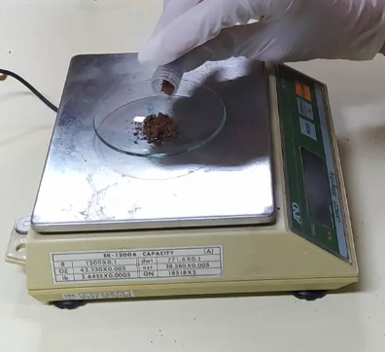
- Додајте неколико капи водоник пероксида узорку земљишта.
- Ако је земљиште веома богато органским материјама, доћи ће до пенушања, што се не дешава ако је земљиште сиромашно органским материјама. Хемијска реакција која производи пенушавост дешава се због присуства каталазе у земљишту. Каталаза је ензим који се налази у ћелијама животињског и биљног ткива.
- У зависности од примећеног пенушања, садржај органске материје се одређује као: лош (нема пенушања), средњи (благо пенушање) или висок (интензивно пенушање и/или пена).
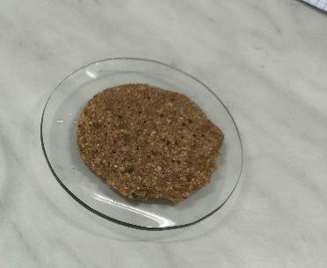
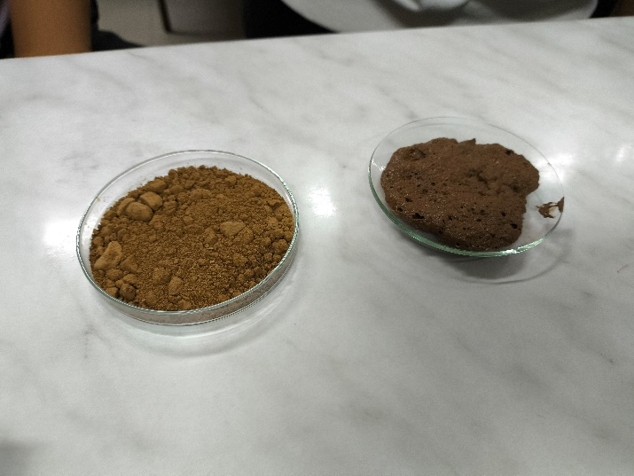
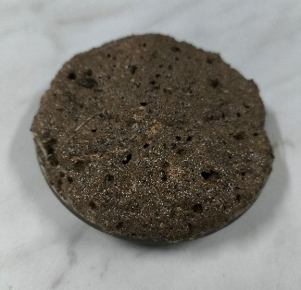
Влажност
Слика 1 Лош (нема пенушања)
Слика 2 Средњи (благо пенушање)
Слика 3 Висок (интензивно пенушање и/или пена)
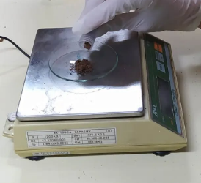
- Узмите стаклену плочицу или Петријеву посуду и измерите између 10 и 30 грама вашег земљишта у њој уз помоћ ваге.
- Ставите узорке земљишта у пећницу или у рерну на 105 °C 24 сата.
- Узмите узорак земљишта из пећнице или рерне, оставите га да се охлади и поново га измерите. Израчунајте % влажности земљишта коришћењем формуле из табеле (Додатак 2).

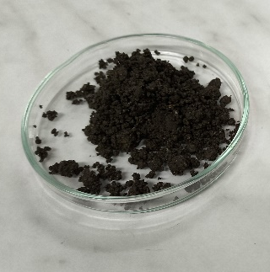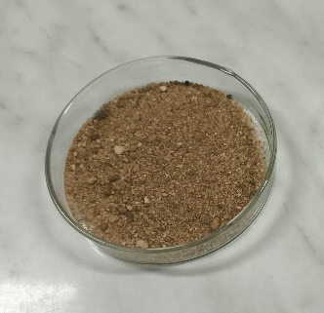
Задржавање хранљивих материја
- Узмите левак, мензуру и филтер-папир (конични или филтер за кафу). Поставите филтер-папир у левак и додајте у њега земљиште.
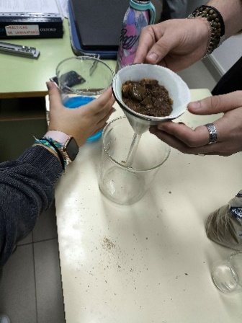

- Додајте 100 ml 0,4N раствора бакар сулфата CuSO₄.
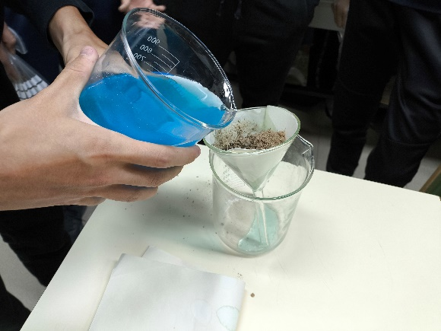

- Посматрајте боју филтрираног раствора. Што је провиднији, то значи да има већу способност задржавања хранљивих материја. Добијена боја раствора може варирати од изворно плаве због мешавине с другим хемијским елементима.
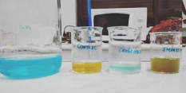

Циљеви одрживог развоја (SDGs):https://sdgs.un.org/goals

